https://www.kaksepravisait.com/wordpress-%D1%82%D0%B5%D0%BC%D0%B8/:
Как да изберем най-добрата тема за WordPress в морето от теми (kaksepravisait.com)

Съдържание
Избери тема, която подхожда на типа на сайта ти 2
Безплатни и платени теми 2
Сигурност 3
SEO (оптимизация за търсачки) 3
Съвместимост 3
Техническа поддръжка 3
Искам уникален облик за моя сайт! 3
“Отзивчиви” (responsive) теми 3
Откъде да си купя професионални WordPress-теми 4
Как се инсталира една WordPress тема 4
1. Качване на темата 5
2. Активирай темата 5
3. По желание: превод 5

В морето от хиляди WordPress теми ориентацията може да е малко трудна. В същото време изборът е важен — темата, която избереш, определя външния вид и донякъде функционалността на сайта ти. Изборът на правилната тема не се свежда единствено до визията й.
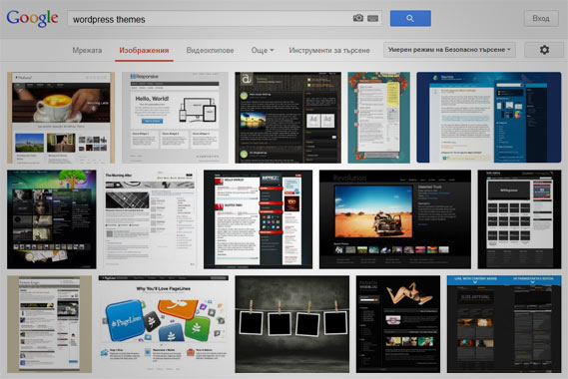
Съществуват огромен брой WordPress теми. Как да изберем най-добрата?

Избери тема, която подхожда на типа на сайта ти
Най-очевидното съображение, но може би и най-важното. Избери тема, която отговаря на типа сайт, който изграждаш. Например, ако имаш блог за политика, вероятно няма да ползваш тема за фотографски сайт. Външният вид е първият и най-очевиден критерий при избор на тема. За повечето блогъри това е лесно, защото могат да изберат проста, семпла тема и да си направят лого, което да й отива. Това е добър вариант не само за блогъри, но и за хора с малък бюджет, които изграждат първия си сайт. Затова и в ръководството “Как се прави сайт” ползвам за пример семплата и напълно безплатна тема “Responsive”.

Безплатни и платени теми
На wordpress.org ще намериш широк избор от няколко хиляди различни теми. Всички те са безплатни. Сред тях има някои бижута. И все пак, недостатъкът е, че сравнително малка част от тях изглеждат наистина добре и са професионално програмирани. Освен това, авторите на безплатните теми обикновено предлагат минимална поддръжка. Тъй като те не печелят пари от тези теми, авторите им имат малък стимул да влагат много труд в тях и да изкарват нови версии. Така може да се окаже, че безплатната тема на сайта ти в един момент не работи добре с най-новата версия на WordPress.
Затова инвестицията в платени висококачествени теми си струва, ако си решил да създадеш сериозен интернет сайт. Опитни уеб дизайнери са вложили десетки и често стотици часове работа в изработката на дадена професионална тема. Този вид труд е търсен и скъпо платен. Тъй като, обаче продават съответната тема на множество купувачи, авторите разпределят разходите. Така имат възможност да предложат темата на изгодна цена, която повечето хора могат да си позволят.

Сигурност
ВАЖНО: Винаги използвайте теми от реномирани източници, на които имате доверие! Теми, свалени от торент сайтове, много често съдържат зловреден код. Подобни теми биха могли да навредят на твоята интернет страница, могат да доведат до по-лошо класиране в резултатите от търсене и в екстремни случаи дори премахване от индекса на Google.

SEO (оптимизация за търсачки)
Това е друга важна причина да използваш (без значение дали безплатни или платени) теми от източници с добра репутация. Една лошо програмирана тема може да доведе до това, че сайтът ти се намира трудно или въобще не се открива от Google. При големи, реномирани фирми, които предлагат теми за WordPress, този проблем не съществува. Препоръчвам ти винаги да ползваш тема, която е съвместима със СЕО разширението на холандския SEO експерт Yoast.

Съвместимост
Стари, неактуализирани теми може да не работят добре с новите версии на WordPress. Също така е възможно да представляват риск за сигурността на сайта ти. Избирай теми с добра поддръжка, които ще бъдат актуализирани при излизането на нови версии на WordPress.

Техническа поддръжка
Друг аспект по отношение на поддръжката е, че може би ще имаш нужда от помощ. Добрите фирми имат форуми, където бързо получаваш съвет. Така, ако имаш проблем, ще получиш навреме компетентна помощ. Освен това, евентуални програмни грешки („бъгове“), които са неизбежни, се отстраняват бързо чрез нови версии на съответната тема.

Искам уникален облик за моя сайт!
Разбира се, можете да поръчаш изработката на уникална тема специално за Вашия сайт. Това е скъпо и трудоемко. Може да ти струва няколко хиляди лева. Според мен това е неоправдано за нов, тъкмо прохождащ сайт. На един по-късен етап, когато уеб сайтът (или бизнесът) Ви се разраснат, може би ще си струва.
Вероятността клиентът ти да посети два сайта с еднакъв дизайн е малка, като се има в предвид, че по света има десетки милиони интернет страници. Освен това трябва да се отбележи, че когато сложиш своите собствени текстове и снимки, сайтът ще придобие допълнителна индивидуалност.

“Отзивчиви” (responsive) теми
Все повече потребители разглеждат сайта ти върху своя смартфон, iPhone, iPad, таблет и т.н. Тази тенденция е много силна, дори и в България. Очаква се мобилните устройства да придобият още по-голямо значение в идните години. Представи си следната ситуация: клиентът иска да ти се обади по телефона, за да поиска информация. Той се намира навън или на път. Това, което ще направи е да разгледа сайта ти на телефона си, за да намери номера ти и да ти се обади.
Смартфоните и таблетите имат по-малки екрани от тези на компютрите. Отзивчивите сайтове се напасват на това и пренареждат информацията, така че тя да се чете лесно и от по-малки екрани. “Неотзивчивите” сайтове също се виждат с телефон, но текстът е миниатюрен. Потребителят трябва да го увеличи, за да може да го прочете.
За да имаш отзивчив сайт в WordPress ще трябва да ползваш или отзивчива тема, или специално разширение. Безплатната тема Responsive, която ползвам в ръководството “Как се прави сайт” също е отзивчива.

Откъде да си купя професионални WordPress-теми
Аз използвам теми за моите сайтове от следните две места:
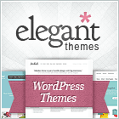1) Elegant Themes – прекрасни теми на много изгодна цена. За 69 щатски долара (около 125 лв.) годишно членство получаваш достъп до около 90 красиви теми. Това е моят фаворит поради доброто съотношение цена/качество. Ако не продължиш абонамента си след изтичане на годината, пак нищо не те спира да продължиш да ползваш темите. Няма да имаш достъп до поддръжка — новите версии не темите и поддръжката през форума. kaksepravisait.com ползва темата Divi, която е добра и предлага огромен набор от възможности за персонализиране.

2) ThemeForest е единствената утвърдената борса за WordPress-теми и други шаблони. Сайтът служи като борса-посредник между уеб дизайнери и купувачи. Предлагат се множество красиви теми на цена 40-50 щатски долара (70-90 лв.) всяка. Има най-различни теми за блогове, фирмени и лични сайтове, но също и теми за по-специфични сайтове — например за сватбени сайтове, сайтове на фотографи или пък за сайтове за ресторанти. Аз избирам теми, оценени най-малко с четири и половина звезди и с много продажби. Така съм сигурен, че поддръжката ще е на ниво и авторът ще продължи да създава нови вресии. Тук, когато купиш дадена тема, получваш поддръжка “завинаги”, т.е. докато темата се поддържа от автора. Затова и избирам теми с много продажби. Такива теми носят добър доход за авторите си и е вероятно да бъдат поддържани още дълго време напред.

Как се инсталира една WordPress тема
Както показвам в отделно видео, безплатните теми за WordPress можеш да инсталираш автоматично.
Ако ползваш платена тема, трябва първо да я качиш собственоръчно. Виж видеото по-долу.
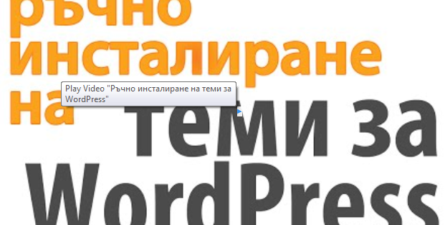
Ръчно инсталиране на теми за WordPress
Инсталацията е проста и се състои от две-три стъпки:

1. Качване на темата
Като имаш в предвид по-горните препоръки, свали zip-файла на темата. После го качи на хостинга си и го разархивирай като поддиректория на /wp-content/themes/

2. Активирай темата
След като си я качил, просто трябва да я активираш. Можеш да го направиш като влезеш в администрацията на сайта си, отидеш вляво на “Външен вид” и после кликнеш на “Теми”. Там мини с мишката над съответната тема и натисни бутона “Включване”.

3. По желание: превод
Повечето теми за съжаление не са преведени на български. Ако сайтът ти е на български, е хубаво да преведеш темата, така че всичко по сайта ти да е на български. Можеш да го направиш с помощта на програмката Poedit. Как точно става ще опиша в отделна статия.
* Някои от линковете (връзките) в тази статия са партньорски. Ако ги ползваш и закупиш препоръчаните от мен продукити, аз ще получа дребна комисионна. Цената за теб остава същата. По този начин ще ме възнаградиш за труда ми по изграждането на този сайт. Това ще ми позволи да продължа да публикувам нови статии и други материали. Препоръчвам продуктите, защото ги ползвам и ги намирам за ценни. Не харчи пари за тях, освен ако не смяташ, че имаш нужда от тях или, че те ще ти помогнат да постигнеш целите си.

